Odoo部署环境搭建

Odoo:12.0  
PostgreSQL:9.5

Python:3.6

由于有些时候不同的odoo所需要的python版本不同，所以可以使用pyenv来管理服务器上各个版本的python，很方便

首先使用pyenv切换到python3.6的环境下

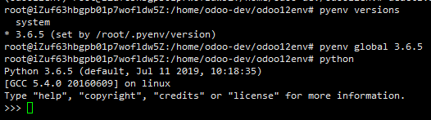

pyenv global + 要切换的环境名称

更新源

sudo apt update

升级源

sudo apt upgrade

安装git

sudo apt install git # Install Git

安装python相关的环境（很重要）

sudo apt install python3-dev python3-pip # Python 3 for dev

sudo apt install build-essential libxslt-dev libzip-dev libldap2-dev libsasl2-dev libssl-dev

创建一个当前odoo所需的文件夹，名为odoo12-dev(随便命名)

然后创建一个当前odoo所需的python的虚拟环境，

CD进入odoo12-dev，使用以下命令创建python的虚拟环境

virtualenv -p python3 odoo12env

激活虚拟环境

Source odoo12env/bin/activate

激活虚拟环境后命令行首部会出现用小括号括起来的虚拟环境的文件夹名称



代表虚拟环境激活成功

cd进入到odoo12-dev中，使用git命令下载odoo12源码

git clone [https://github.com/odoo/odoo.git -b 12.0 --depth=1](https://github.com/odoo/odoo.git%20-b%2012.0%20--depth=1)

等待下载完成后，使用一下命令安装依赖包

pip3 install -r requirements.txt

pip3 install num2words phonenumbers psycopg2-binary watchdog xlwt

如果发现安装某些包失败，很大可能是因为前几步python环境没有装好，

如果确认环境安装成功还是安装某些依赖包失败，那就使用其他方式下载好依赖包的安装包然后使用命令自己手动安装

安装成功后使用以下命令安装odoo启动

pip install -e odoo

安装成功后就可以直接使用odoo命令在控制台直接进行操作了

最后使用odoo命令加一些配置项生成odoo的启动配置文件

odoo -c 配置项文件目录 -d 数据库名称 --addons-path=addons文件夹和自己addons文件夹的路径 --save --stop-after-init

运行后会在你选择的配置文件目录下生成.conf的配置文件，文件里会有很多配置项，可以进行进一步的修改，下次启动就可以直接使用

odoo -c 配置文件名称.conf

进行启动了